CHECKPOINT 2 – COGNITIVE DATA SCIENCE
Respostas – 2026.2

RM | Nome completo
569108 | Davi Oliveira da Silva
570073 | João Pedro Morangoni
570633 | João Vitor Xavier de Carvalho

1 – Preparação do arquivo CSV
Foi utilizada exclusivamente a primeira aba da planilha disponibilizada pela EPE, denominada "CONSUMO E NUMCONS SAM". A aba foi processada e exportada para um novo arquivo CSV, mantendo as nove colunas da base original: Data, DataExcel, Regiao, Sistema, Classe, TipoConsumidor, Consumo, Consumidores e DataVersao.
Durante a preparação do arquivo CSV, foram verificados possíveis problemas relacionados ao separador decimal, acentuação, codificação do arquivo e formato dos campos de data.
Após a análise da primeira aba, não foram identificadas inconsistências que exigissem correção nos dados. Os valores numéricos foram reconhecidos corretamente, sem necessidade de substituição do separador decimal, e os textos com acentuação também foram preservados.
Para evitar problemas de codificação na geração do CSV, o arquivo foi exportado utilizando codificação UTF-8. O campo Data foi mantido em formato numérico AAAAMMDD, conforme solicitado no enunciado, sem conversão para texto ou para um formato convencional de data.
Dessa forma, o principal tratamento realizado foi a padronização do arquivo de saída, garantindo a preservação da acentuação, a correta interpretação dos campos numéricos e a manutenção do formato exigido para o campo Data.
Número de registros, sem contar o cabeçalho: 10.723
Mês mais recente presente na base: agosto de 2026 (20260801)
Amostra dos dados e validação:

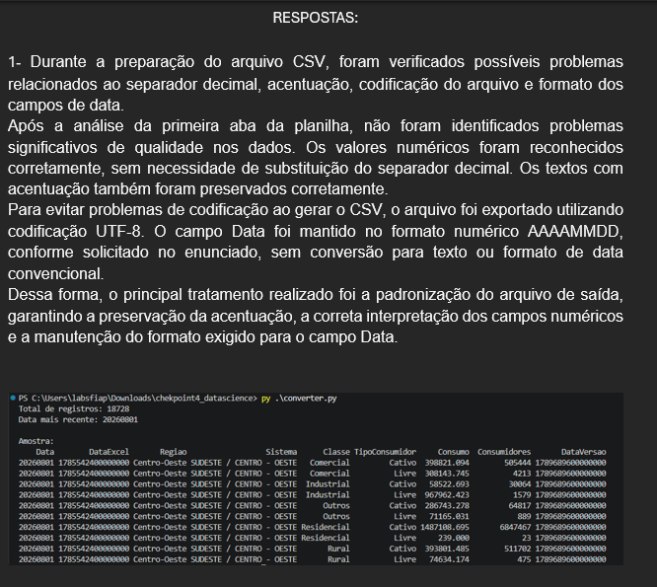

2 – Criação do banco e importação no MongoDB Compass
Foi criado no MongoDB Compass um banco de dados cujo nome é formado pela primeira letra do nome de cada integrante do grupo. O arquivo CSV produzido na questão 1 foi importado para uma coleção do banco, garantindo que os campos Data, Consumo e Consumidores fossem armazenados como tipos numéricos, e não como texto.
Consulta para exibir somente o terceiro e o quarto documentos:
db.consumo_energia.find().sort({_id: 1}).skip(2).limit(2)
O método find() consulta os documentos da coleção. O sort({_id: 1}) estabelece uma ordem, skip(2) ignora os dois primeiros documentos e limit(2) retorna exatamente o terceiro e o quarto.

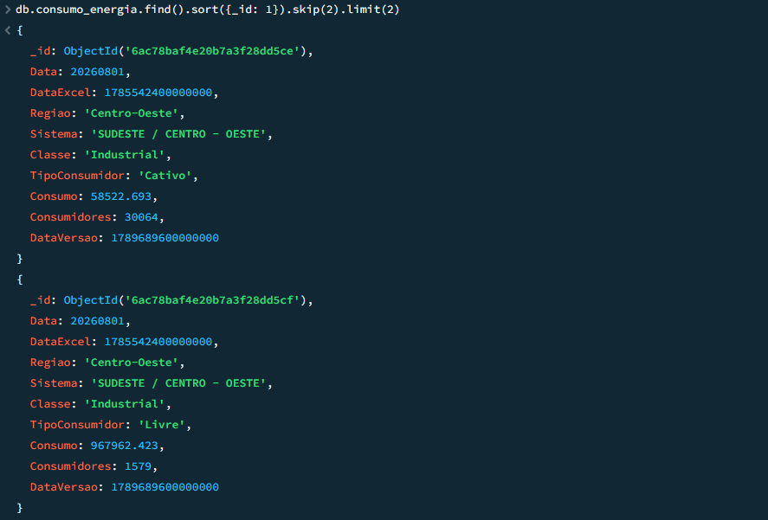

3 – Consultas com find() e countDocuments()

3a – Consumo maior que 1.000.000 MWh
db.consumo_energia.find({
Consumo: { $gt: 1000000 }
}).limit(5)
O operador $gt seleciona documentos cujo campo Consumo é maior que 1.000.000 MWh, e limit(5) restringe a saída aos cinco primeiros documentos.
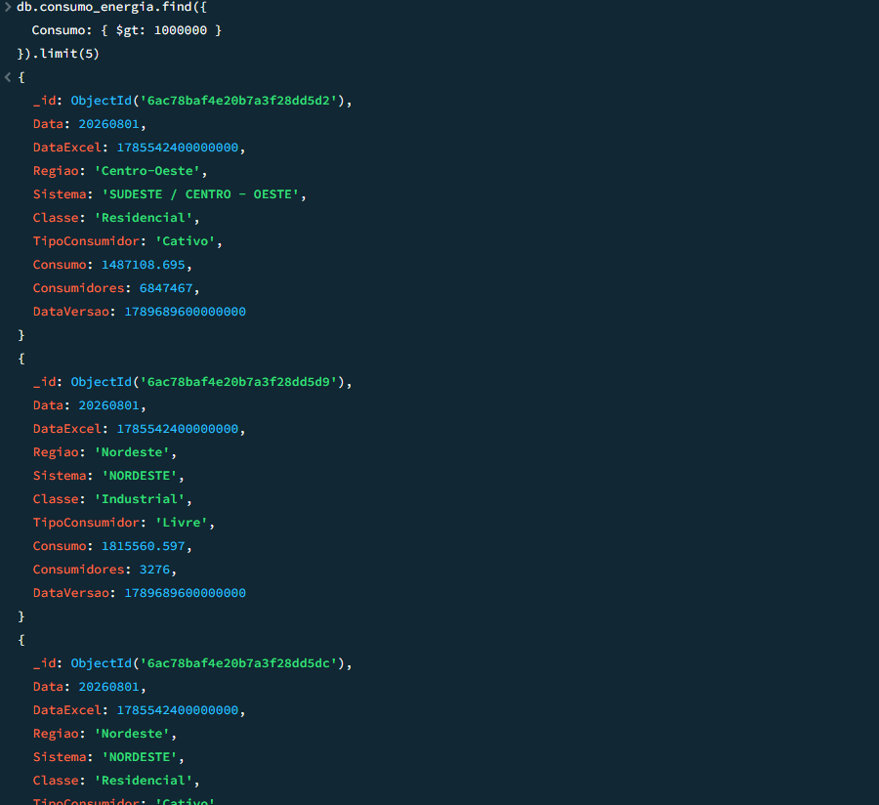

3b – Classe Residencial e TipoConsumidor Cativo
db.consumo_energia.countDocuments({
Classe: "Residencial",
TipoConsumidor: "Cativo"
})
A consulta conta os documentos que atendem simultaneamente às condições Classe igual a Residencial e TipoConsumidor igual a Cativo.


3c – Regiao Nordeste ou Norte usando operador de conjunto
db.consumo_energia.find({
Regiao: { $in: ["Nordeste", "Norte"] }
})
O operador $in permite selecionar documentos cujo campo Regiao contenha um dos valores informados.
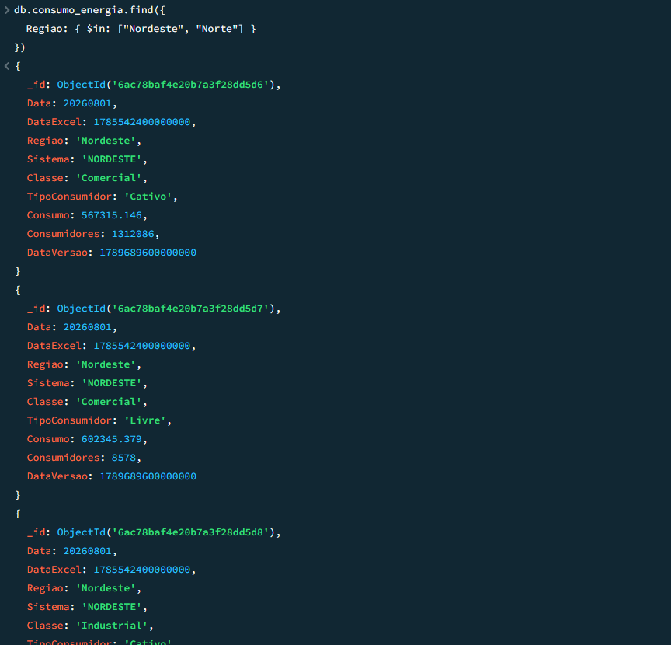

3d – Projeção apenas de Classe e Consumo
db.consumo_energia.find(
{},
{
_id: 0,
Classe: 1,
Consumo: 1
}
).limit(10)
A projeção mantém apenas os campos Classe e Consumo e oculta o campo _id.
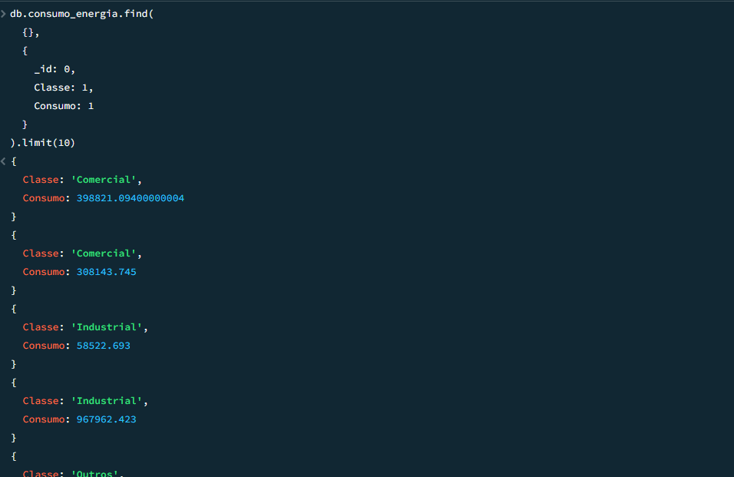

3e – Consumo existente e Data menor ou igual a 20151201
db.consumo_energia.find({
Consumo: { $exists: true },
Data: { $lte: 20151201 }
}).limit(10)
$exists verifica a existência do campo Consumo e $lte seleciona documentos com Data menor ou igual a 20151201.
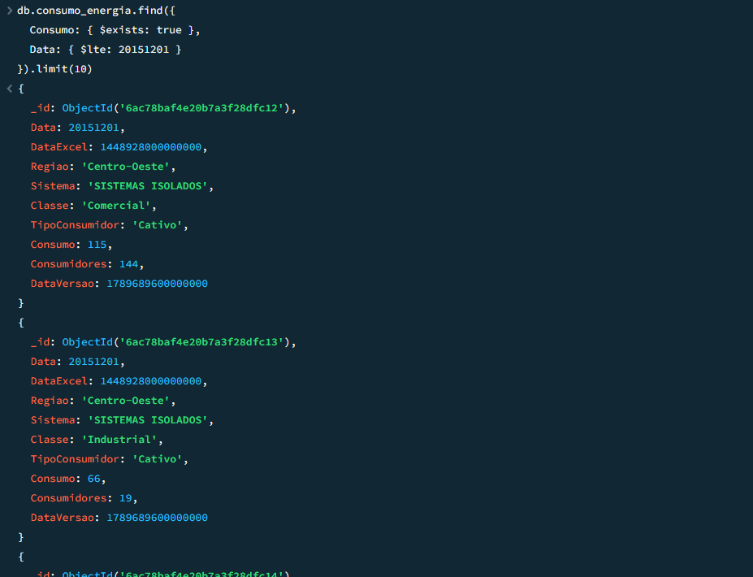

3f – Três maiores valores de Consumo
db.consumo_energia.find(
{},
{ _id: 1, Consumo: 1 }
).sort({ Consumo: -1 }).limit(3)
O resultado é ordenado por Consumo em ordem decrescente e limitado aos três primeiros documentos.
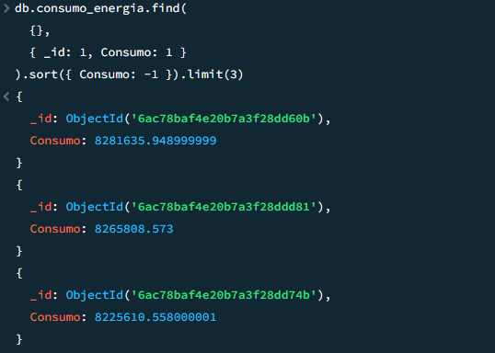

3g – Regiao diferente de Sudeste e Consumo maior que 500.000 MWh
db.consumo_energia.find({
Regiao: { $ne: "Sudeste" },
Consumo: { $gt: 500000 }
}).limit(10)
$ne seleciona regiões diferentes de Sudeste e $gt exige consumo superior a 500.000 MWh.
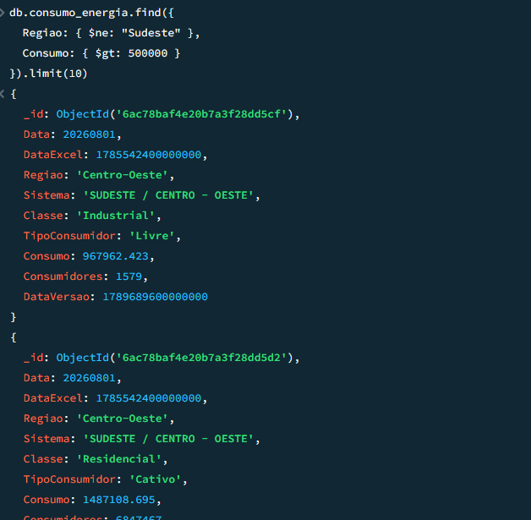

3h – TipoConsumidor Livre e condição alternativa
db.consumo_energia.find({
TipoConsumidor: "Livre",
$or: [
{ Consumo: { $lt: 2000 } },
{ Consumidores: { $gt: 100 } }
]
}).limit(10)
A consulta exige TipoConsumidor igual a Livre e aceita uma das condições internas: Consumo menor que 2000 ou Consumidores maior que 100.
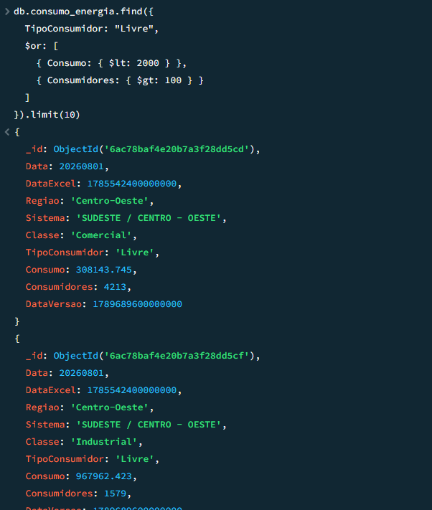

3i – Regiao iniciada por S e Consumo não maior que 3000
db.consumo_energia.find({
Regiao: { $regex: "^S" },
Consumo: { $lte: 3000 }
}).sort({ Consumo: -1 }).limit(10)
A expressão regular ^S seleciona regiões iniciadas pela letra S; $lte limita o Consumo a valores menores ou iguais a 3000; a saída é ordenada de forma decrescente.
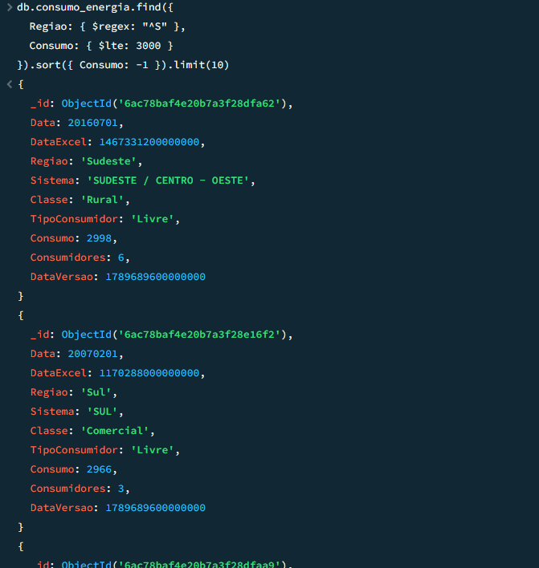

3j – Data existente, posterior a 20200101 e Classe diferente de Industrial
db.consumo_energia.countDocuments({
Data: {
$exists: true,
$gt: 20200101
},
Classe: { $ne: "Industrial" }
})
A consulta conta os documentos em que Data existe, é maior que 20200101 e a Classe é diferente de Industrial.
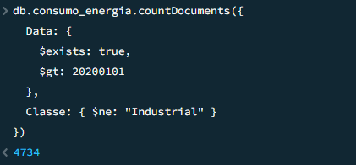

4 – Análises com aggregate()

4a – Total de consumidores por região em 20260601
db.consumo_energia.aggregate([
{
$match: {
Data: 20260601
}
},
{
$group: {
_id: "$Regiao",
TotalConsumidores: { $sum: "$Consumidores" }
}
},
{
$sort: {
TotalConsumidores: -1
}
}
])
Estágios utilizados: $match, $group e $sort. O $match foi colocado primeiro para restringir os documentos à data 20260601, reduzindo a quantidade de dados processados. Em seguida, o $group agrupa os registros por região e soma o número de consumidores. Por fim, o $sort ordena os resultados do maior para o menor total de consumidores.
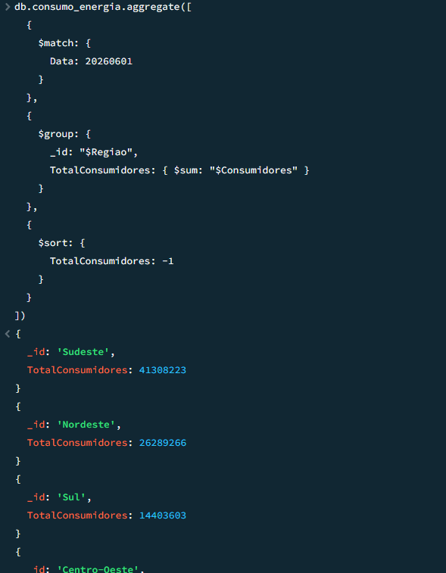

4b – Consumo total e consumo médio por Classe em 2025
db.consumo_energia.aggregate([
{
$match: {
Data: {
$gte: 20250101,
$lte: 20251201
}
}
},
{
$group: {
_id: "$Classe",
ConsumoTotal: { $sum: "$Consumo" },
ConsumoMedio: { $avg: "$Consumo" }
}
},
{
$project: {
_id: 0,
Classe: "$_id",
ConsumoTotal: { $round: ["$ConsumoTotal", 2] },
ConsumoMedio: { $round: ["$ConsumoMedio", 2] }
}
},
{
$sort: {
ConsumoTotal: -1
}
}
])
Estágios utilizados: $match, $group, $project e $sort. O $match seleciona somente os documentos do ano de 2025. O $group agrupa por Classe e calcula o consumo total e médio. O $project renomeia o campo de agrupamento para Classe, oculta _id e arredonda os valores para duas casas decimais. Por último, o $sort ordena o resultado pelo consumo total em ordem decrescente.
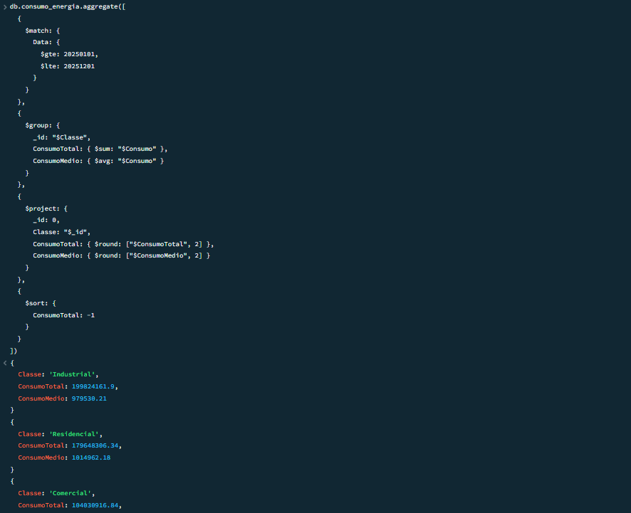

4c – Cinco combinações de Regiao e Classe com maior consumo acumulado
db.consumo_energia.aggregate([
{
$group: {
_id: {
Regiao: "$Regiao",
Classe: "$Classe"
},
ConsumoAcumulado: { $sum: "$Consumo" }
}
},
{
$sort: {
ConsumoAcumulado: -1
}
},
{
$limit: 5
}
])
Estágios utilizados: $group, $sort e $limit. Como a análise considera toda a série histórica, não é necessário aplicar um filtro por período. O $group utiliza um _id composto por Regiao e Classe e soma o Consumo de cada combinação. O $sort organiza do maior para o menor consumo acumulado e o $limit mantém somente as cinco maiores combinações.
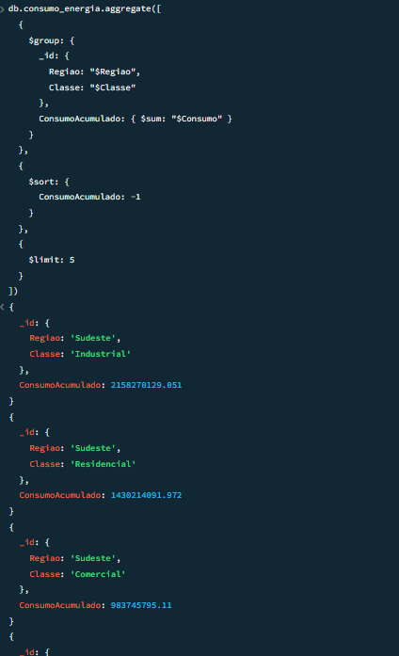

4d – Evolução mensal do consumo total de consumidores Cativos em 2025
db.consumo_energia.aggregate([
{
$match: {
TipoConsumidor: "Cativo",
Data: {
$gte: 20250101,
$lte: 20251201
}
}
},
{
$group: {
_id: "$Data",
ConsumoTotal: { $sum: "$Consumo" }
}
},
{
$project: {
_id: 0,
Data: "$_id",
ConsumoTotal: { $round: ["$ConsumoTotal", 2] }
}
},
{
$sort: {
Data: 1
}
}
])
Estágios utilizados: $match, $group, $project e $sort. O $match seleciona somente os registros do tipo Cativo e do ano de 2025. O $group reúne os registros por mês e soma o consumo. O $project formata a saída, mostrando Data e ConsumoTotal, e o $sort organiza os meses em ordem cronológica crescente.
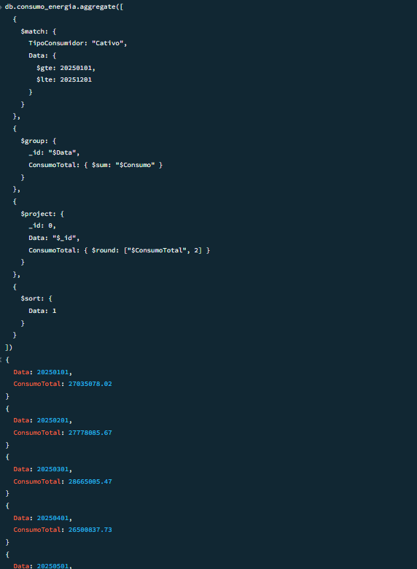

4e – Consumo total, consumidores e consumo médio por consumidor em 20260601
db.consumo_energia.aggregate([
{
$match: {
Data: 20260601
}
},
{
$group: {
_id: "$Regiao",
ConsumoTotal: { $sum: "$Consumo" },
TotalConsumidores: { $sum: "$Consumidores" }
}
},
{
$project: {
_id: 0,
Regiao: "$_id",
ConsumoTotal: { $round: ["$ConsumoTotal", 2] },
TotalConsumidores: 1,
ConsumoMedioPorConsumidor: {
$round: [
{ $divide: ["$ConsumoTotal", "$TotalConsumidores"] },
2
]
}
}
},
{
$sort: {
ConsumoMedioPorConsumidor: -1
}
}
])
Estágios utilizados: $match, $group, $project e $sort. O $match restringe a análise à data 20260601. O $group calcula, para cada região, o consumo total e o número total de consumidores. O $project utiliza os valores agregados para calcular o consumo médio por consumidor por meio de $divide e arredonda os valores para duas casas decimais. O $sort ordena as regiões da maior para a menor média.
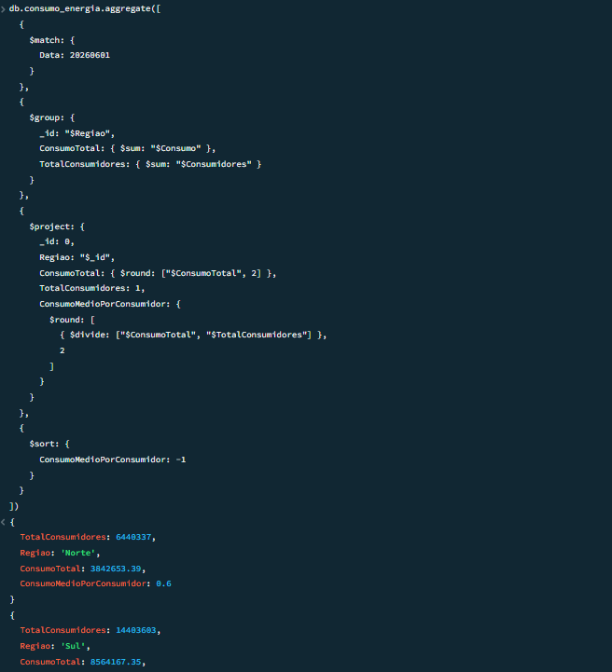

5 – Três regiões com maior número total de consumidores
db.consumo_energia.aggregate([
{
$match: {
Data: 20260601
}
},
{
$group: {
_id: "$Regiao",
TotalConsumidores: { $sum: "$Consumidores" }
}
},
{
$sort: {
TotalConsumidores: -1
}
},
{
$limit: 3
},
{
$project: {
_id: 0,
Regiao: "$_id",
TotalConsumidores: 1
}
}
])
O $project foi colocado no final porque, neste pipeline, sua função é formatar o resultado, removendo o campo _id e criando o campo Regiao. Se ele fosse aplicado antes do $group e removesse Regiao ou Consumidores, esses campos não estariam disponíveis para o agrupamento e para a soma. Por isso, ele foi utilizado somente após o cálculo e a seleção das três maiores regiões.
Resultado a transcrever com os valores reais obtidos no MongoDB:
ID | Regiao | TotalConsumidores
1 | Sudeste | 41308223
2 | Nordeste | 26289266
3 | Sul | 14403603
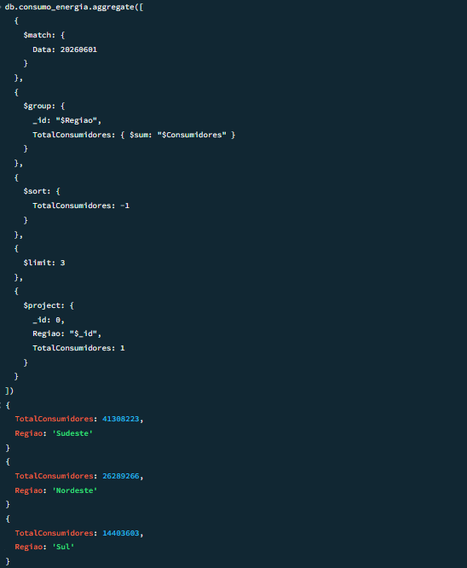

6 – Qualidade dos dados e ingestão recorrente

6a – Consumo negativo e Consumidores igual a zero
Consulta para localizar registros com Consumo negativo:
db.consumo_energia.find(
{
Consumo: { $lt: 0 }
},
{
_id: 0,
Data: 1,
Regiao: 1,
Classe: 1,
TipoConsumidor: 1,
Consumo: 1
}
)
Consulta para contar os registros com Consumo negativo:
db.consumo_energia.countDocuments({
Consumo: { $lt: 0 }
})
Quantidade encontrada: 7
Consulta para localizar registros com Consumidores igual a zero:
db.consumo_energia.find({
Consumidores: 0
}).limit(10)
Consulta para contar os registros com Consumidores igual a zero:
db.consumo_energia.countDocuments({
Consumidores: 0
})
Quantidade encontrada: 33
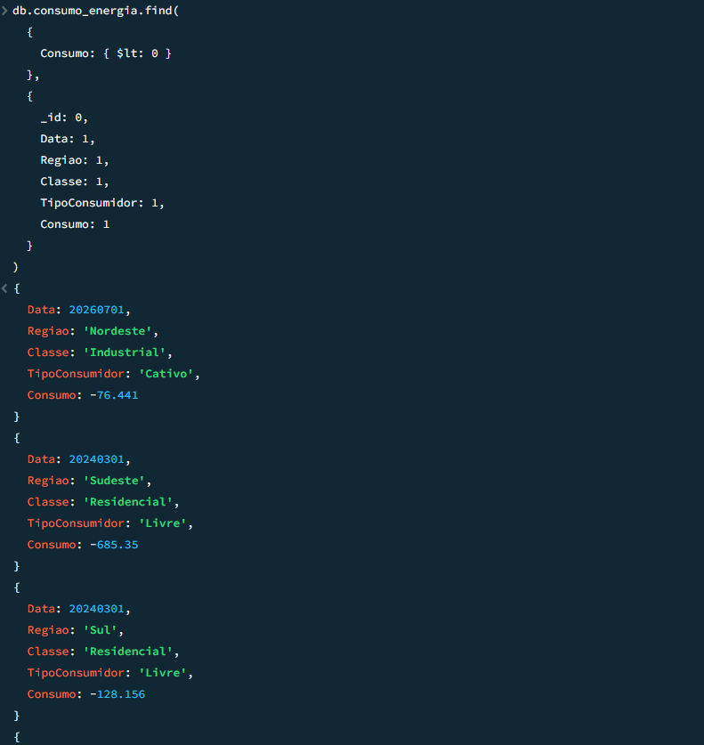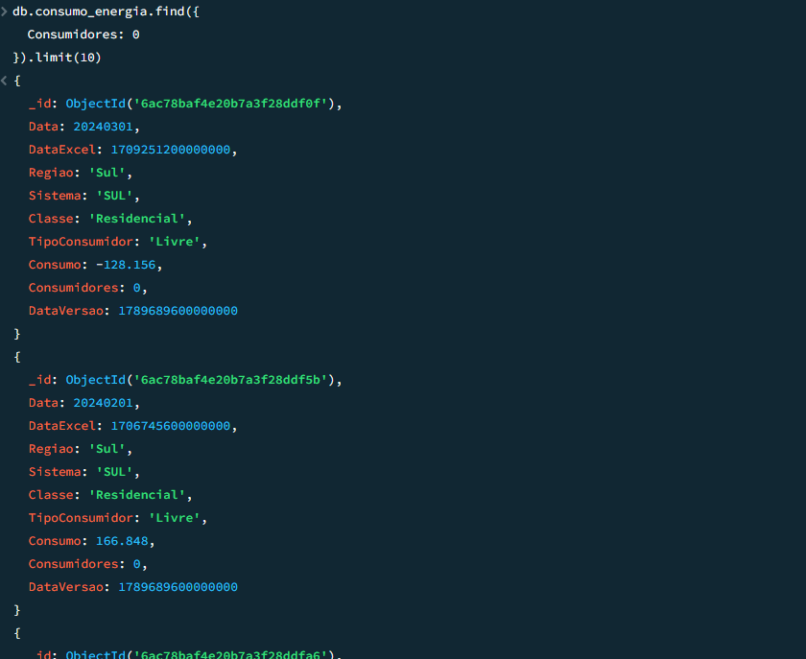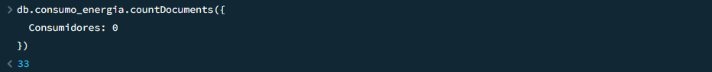

6b – Proposta de ingestão mensal da base no MongoDB
Para a ingestão mensal da base da EPE, adotaria uma estratégia de carga completa com atualização dos registros existentes, pois a instituição republica mensalmente toda a série histórica desde janeiro de 2004. Essa estratégia permitiria capturar não apenas o mês mais recente, mas também eventuais correções realizadas em períodos anteriores.
Para evitar duplicações, utilizaria como chave natural a combinação dos campos Data, Regiao, Sistema, Classe e TipoConsumidor, pois esses campos representam as dimensões que identificam cada registro sem depender de valores que podem sofrer revisão, como Consumo e Consumidores.
No MongoDB, essa regra poderia ser reforçada com a criação de um índice único composto por esses campos. Durante a carga mensal, seria utilizada uma operação de upsert: caso o registro já existisse, ele seria atualizado; caso não existisse, seria inserido.
A tipagem também seria validada antes da gravação no banco. Os campos Data, Consumo e Consumidores seriam convertidos e conferidos como tipos numéricos, evitando a importação como texto. O campo Data seria mantido no padrão numérico AAAAMMDD e o arquivo de origem seria tratado com codificação UTF-8 para preservar corretamente os caracteres acentuados.
Os documentos com Consumo negativo e os registros em que Consumidores é igual a zero não seriam descartados automaticamente. Como esses valores podem representar ajustes, correções históricas ou situações válidas na fonte, a melhor abordagem é sinalizá-los para análise e preservar o valor original até que exista confirmação de erro.
Essa decisão é importante porque a exclusão ou alteração automática dessas ocorrências mudaria os resultados das agregações da questão 4, afetando totais, médias e rankings. Caso a EPE confirmasse que determinado registro é incorreto, ele poderia então ser corrigido de forma controlada, mantendo rastreabilidade sobre a alteração realizada.
Exemplo de índice único composto para evitar duplicidade:
db.consumo_energia.createIndex(
{
Data: 1,
Regiao: 1,
Sistema: 1,
Classe: 1,
TipoConsumidor: 1
},
{
unique: true
}
)

